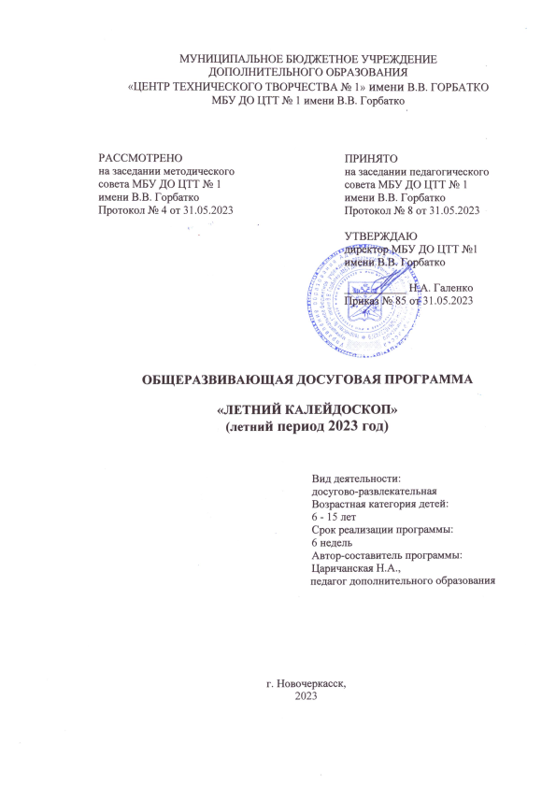

Содержание

Информационная карта программы 3
- Пояснительная записка 4
- направление деятельности; 4
- вид программы; 4
- новизна, актуальность, педагогическая целесообразность программы; 4
- цель и задачи программы; 5
- отличительные особенности данной программы; 5
- возраст детей, участвующих в реализации программы; 5
- сроки реализации программы; 5
- ожидаемые результаты; 5
- способы определения результативности; 6
- Календарно-тематический план и содержание занятий 6
- Методическое обеспечение общеразвивающей досуговой программы 7
- Информационное обеспечение программы 7

Информационная карта программы

1 | Полное название программы | Общеразвивающая досуговая программа «Летний калейдоскоп»
2 | Учреждение, представившее программу | Муниципальное бюджетное учреждение дополнительного образования «Центр технического творчества № 1» имени В.В. Горбатко
3 | ФИО автора (ов) программы | Царичанская Наталья Анатольевна, педагог дополнительного образования
4 | Краткое содержание программы | Программа включает в себя разноплановую деятельность, объединяет различные направления отдыха и воспитания детей в каникулярное время.  Общеразвивающая досуговая программа является одним из средств профилактики детской безнадзорности и организации содержательного досуга детей. Данная программа направлена на реализацию малозатратных форм занятости детей, доступна для всех социальных слоев населения, предлагает удобный режим работы, создает благоприятную воспитательную среду, в том числе и для детей «группы риска», и предполагает личностный рост каждого ребёнка через участие в выбранном виде деятельности
5 | Целевая группа и механизм её формирования | Дети, проживающие в Первомайском районе города Новочеркасска. Формирование состава группы детей осуществляется на основании заявлений родителей из числа обучающихся в центре. Предполагается проведение рекламной кампании.
6 | Возраст и количество участников программы | 6 – 15 лет  14 человек (две группы по семь человек)
7 | Срок реализации | 6 недель
8 | Ожидаемые конечные результаты реализации программы | - укрепление здоровья детей;  - развитие умений и навыков индивидуальной и коллективной творческой деятельности;  - укрепление дружбы и сотрудничества между детьми разного возраста;  - развитие творческих способностей;  - расширение социального опыта;  - формирование коммуникативных умений, основы правильного поведения, общения, культуры, досуга;  - формирование осознанного отношения к себе, как к части окружающего мира.
9 | Показатели, по которым оценивается результативность реализации программы | - количество детей, участвующих в реализации программы;  - количество взрослых, привлекаемых к участию в мероприятиях;  - количество проведённых мероприятий

- Пояснительная записка

Лето – любимая пора для детей. Летняя большая перемена дана учащимся для укрепления их здоровья, физической закалки, восстановления сил после долгого учебного года.
Летние каникулы - это время открытий, знакомств, самореализации. Во время летних каникул происходит разрядка накопившейся за год напряжённости, восстановление израсходованных сил, здоровья.
Перед большинством родителей встает вопрос о том, каким образом организовать полноценный летний отдых своим детям.
С целью организации содержательного отдыха и занятости детей в летний период на базе МБУ ДО ЦТТ № 1 имени В.В. Горбатко города Новочеркасска реализуются краткосрочные общеразвивающие досуговые программы.
Как свидетельствуют исследования занятости детей в летний период, не все дети имеют возможность поехать в загородные лагеря, выехать из города к родственникам. Большой процент детей остается неохваченным организованной деятельностью. Предоставленные сами себе дети подвержены влиянию улицы, дорожно-транспортным происшествиям, несчастным случаям, они невольно попадают в группы риска.
Реализация краткосрочной программы в летний период, с одной стороны, является формой организации свободного времени детей разного возраста, пола и уровня развития, с другой - пространством для оздоровления, развития художественного, технического, социального творчества ребенка.
Направление деятельности: досуговая.
Вид программы – общеразвивающая.
Новизна
Программа «Летний калейдоскоп» - это инновационный подход к отдыху, основанный на 4-х важных ценностях: личностное развитие, познание, созидание и открытость миру.
Программа направлена на то, чтобы через труд и искусство приобщить детей к творчеству.
Актуальность программы обусловлена тем, что востребована со стороны родителей учащихся. В летний период у детей больше свободного времени для развития своих способностей, выполнения творческих работ, которые станут украшением интерьера или подарком для друзей.
Педагогическая целесообразность
Важно научить детей передавать свои ощущения и представления об окружающем мире в самостоятельных творческих работах. В системе эстетического, творческого воспитания подрастающего поколения особая роль принадлежит декоративно-прикладному творчеству. Умение видеть и понимать красоту окружающего мира способствует воспитанию культуры чувств, развитию художественно-эстетического вкуса, трудовой и творческой активности. В процессе творческой деятельности у детей воспитывается целеустремлённость, усидчивость, навык взаимопомощи, появляется возможность творческой самореализации.
Цель программы:
- Профилактика безнадзорности детей в летний период путем рационального использования каникулярного времени для оздоровления, отдыха, творческого, личностного и интеллектуального развития детей.
- Развитие художественно-творческих способностей и организация полноценного и безопасного отдыха детей в летний период посредством занятий декоративно-прикладным творчеством.
- Создание благоприятных условий для жизнедеятельности детей в летний период, для оздоровления и занятости детей.

Задачи программы
- создание необходимых условий для организации содержательного отдыха детей;
- развитие познавательной активности, творческого и интеллектуального потенциала детей;
- укрепление навыков здорового образа жизни;
- совершенствование творческих навыков детей;
- формирование навыков общения и толерантности;
- расширение и углубление знаний детей о родном городе, его истории, достопримечательностях и людях;
- организация интересного досуга детей;
- совершенствование творческих навыков детей;
- развитие у детей чувства товарищества и взаимопомощи.
Организовать свободное время ребёнка, провести занимательные, оригинальные, запоминающиеся, разнообразные дела - задача педагога, сопровождающего летнее оздоровление ребёнка.
Ряд поставленных целей и задач включает в себя следующие направления работы:
- нравственное;
- творческое;
- игровое.
Отличительной особенностью данной программы является:
- включение детей в социальные отношения на основе сформированных интересов и потребностей, направленных на инициативность, творчество, самостоятельность и результативность действий;
- занятия рукоделием оказывает терапевтическое воздействие: даёт возможность отвлечься от своих переживаний, успокаивает, приводит в порядок мысли и эмоции, снимает нервное напряжение.
Возраст детей, участвующих в реализации программы.
Группа комплектуется из учащихся 6-15 лет.
Сроки реализации программы: программа краткосрочная (6 недель).
Ожидаемые результаты:
- укрепление здоровья детей;
- получение умений и навыков индивидуальной и коллективной творческой деятельности;
- укрепление дружбы и сотрудничества между детьми разного возраста;
- развитие творческих способностей;
- расширение социального опыта;
- формирование коммуникативных умений, основы правильного поведения, общения, культуры, досуга;
- формирование осознанного отношения к себе, как к части окружающего мира.
Способы определения результативности:
- анализ подготовки и проведения мероприятия;
- мониторинг удовлетворённости учащихся участием в мероприятии;
- диагностика эмоционального фона в начале и в конце мероприятия (беседы, отзывы, наблюдение, анкетирование);
- самоанализ организационной деятельности;
- количественные показатели (количество проведённых мероприятий, охват участников мероприятий);
- социальные показатели (заинтересованность учащихся);
- учёт запроса проводимых традиционных мероприятий.

- Календарно-тематический план
на период 01.06.2023 - 13.07.2023
программа рассчитана на 6 недель, 72 часа
№ п/п | Темы и содержание занятий | Всего  часов | Теория, мин | Практика, час | Дата проведения
1 | Вводное занятие. Инструктаж по технике безопасности. День защиты детей.  https://www.youtube.com/watch?v=W-ma1APIsCg | 3 | 1 | 2 | 01.06.2023
2 | День красок. Рисунки на тему «Лето, лето, какого оно цвета» | 3 |  | 3 | 05.06.2023
3 | Пушкинский день. Знаете ли вы сказки А.С. Пушкина? (викторина). Рисуем иллюстрации к сказам А.С. Пушкина  https://ped-kopilka.ru/blogs/klyuka-natalija/literaturnaja-viktorina-po-skazkam-a-s-pushkina-dlja-shkolnikov-nachalnyh-klasov.html | 3 | 1 | 2 | 06.06.2023
4 | Цветущий город Новочеркасск. Презентация «Цветы нашего города». Рисование цветов на бумаге красками. | 3 |  | 3 | 07.06.2023
5 | День друзей. 9 июня – международный день друзей.  https://zen.yandex.ru/media/id/5b71cfb7a4073700a94ac9de/9-iiunia-mejdunarodnyi-den-druzei-istoriia-prazdnika-5cf8f0d234ace300afb31d1f  Изготовление рисунка «Мой друг». | 3 | 1 | 2 | 08.06.2023
6 | День России. «Мой адрес – Россия» (история праздника, презентация) «Символы России». Изготовление флага Российской Федерации в технике «Торцевание».  https://www.pravmir.ru/den-rossii/ | 3 | 1 | 2 | 13.06.2023
7 | День цветов. Творческая мастерская. Изготовление цветов из бумаги. Мастер-класс. | 3 |  | 3 | 14.06.2023
8 | День сказок. Обсуждение русских народных сказок. Разговор о доброте и зле. Рисование персонажей сказок | 3 | 1 | 2 | 15.06.2023
9 | День молодёжи. Творческая мастерская. Изготовление аппликации на тему «Дети на планете». | 3 | 1 | 2 | 19.06.2023
10 | Лесная поляна. Беседы на тему «Жители леса», «Съедобные и несъедобные грибы». Рисование грибов красками.  https://yandex.ru/video/preview/?filmId=5101229514828813023&parent-reqid=1590748219108752-881460823767989948100321-production-app-host-vla-web-yp-76&path=wizard&text=Съедобные+и+несъедобные+грибы».+Рисование+грибов+красками. | 3 | 1 | 2 | 20.06.2023
11 | Изготовление игрушек из фетра.  - Вводное занятие, техника безопасности. Основные виды швов  - Правила работы с выкройками и лекалами  - Изготовление игрушек по лекалам и выкройкам  - Итоговое занятие  https://yandex.ru/collections/user/samerkulov/vykroiki-igrushek-iz-fetra/ | 3  3  3  3 | 1  1  1 | 2  2  2  3 | 21.06.2023  22.06.2023  26.06.2023  27.06.2023
12 | Изготовление сумочки из фетра.  - Вводное занятие, техника безопасности. Основные виды швов  - Правила работы с выкройками и лекалами  - Изготовление сумочки из фетра по лекалам  - Итоговое занятие по изготовлению сумочки из фетра (украшение сумочки бисером) | 3  3  3  3 | 1  1  1 | 2  2  2  3 | 28.06.2023  29.06.2023  03.07.2023  04.07.2023
13 | Мини-декупаж.  - Вводное занятие, техника безопасности. Прямой декупаж  - Декупаж различных изделий (украшение банок, бутылок, шкатулок, салфеток тканевых)  - Изготовление разделочной доски (декупаж)  - Изготовление шкатулки из бумаги (декупаж)  - Выполнение заключительной работы над изделиями  - Заключительное занятие (покрытие изделий лаком) | 3  3  3  3  3  3 | 1  1 | 2  2  3  3  3  3 | 05.07.2023  06.07.2023  10.07.2023  11.07.2023  12.07.2023  13.07.2023
 | Итого | 72 | 15 | 57

3. Методическое обеспечение
- общеразвивающая досуговая программа «Летний калейдоскоп»;
- план работы на каждый день;
- дидактические материалы для изготовления творческих работ;
- методические разработки мероприятий, сценарные планы.
Индивидуальные и коллективные формы работы в процессе реализации летней общеразвивающей досуговой программы «Летний калейдоскоп» осуществляются с использованием традиционных методов (беседа, наблюдение, поручение, конкурсы рисунков, плакатов, праздники); методики коллективно-творческого воспитания через метод организации самостоятельности в проявлении инициативы, принятии решения и его реализации.

4. Информационное обеспечение программы
1. Вознюк Н.Г. Полная энциклопедия развивающих игр для детей. – М., 2009. – 45 с.
2. Гусев Д.А. Большая книга головоломок. – Москва, 2007 г.
3. Рассел Кен, Филип Картер. Хитроумные головоломки. – М., 2007.
4. Никитин Б.П. «Ступеньки творчества или развивающие игры». – М., 2005.
5. Сухин И. Игры с буквами и словами. Любимые сказки в кроссвордах, играх, загадках. – М., 1998.
6. С.В. Титов «Здравствуй, лето» Волгоград
7. В.В. Ячменева, Занятия и игровые упражнения по художественному творчеству с детьми. – М. Гуманит, изд. центр ВЛАДОС, 2003Г.
8. Вакуленко Ю.А. Беседы, посиделки, конкурсы, викторины, Волгоград 2007г.

